ANO APOSTÓLICO DE ISRAEL
CURIOSIDADES DA BÍBLIA – AULA 5 – MEIOS DE TRANSPORTE
Nesta aula vamos ver e aprender como se locomoviam as pessoas da Bíblia!

Para você professor (a):
Importante é conhecer a realidade de cada criança que iremos ministrar. Como elas se locomovem para ir à escola e para igreja...
Vamos falar sobre:
- Andar a pé... As pessoas andavam grandes e grandes distancias, como Jacó que foi até a casa de Labão...Moisés que andou do Egito até Midiã... e também que as pessoas tinham bacias com água para que quando as pessoas chegassem lavassem seus pés. (Lucas 7;44; João 13:44). Maria na José demoraram 03 dias para achar Jesus que havia ficado no templo. Foram e voltaram a pé (Lucas 2:44-45
- Camelos: No antigo testamento: Abrão quando sai da sua terra (Gênesis 12); Eliezer, servo de Abrão sai com 10 camelos para buscar uma esposa para Isaque (Gênesis 24:1-9).
- Carros (carroças puxadas por bois), que levaram a arca da aliança, por exemplo (2 Samuel 6:1-7)
- Cavalos e jumentos: Jumentinho que levou Jesus para entrar em Jerusalém (Mateus 21:1-11), era o melhor meio; o qual Maria montou para viajar fugindo de Herodes (Mateus 2:13-23); o cavalo puxado por Hamã, puxado por Mordecai; Paulo vai para Damasco e cai do seu cavalo. (Atos:9:4)
- Navios e barcos: No Novo testamento, no tempo do Apóstolo Paulo, (Atos 27:28) suas viagens eram de Navio e os discípulos usavam para pescar. (Lucas 5:1-11)

Objetivo
- Levá-las a conhecer os principais meios de transportes, da bíblia.
- Fazer uma relação com os meios atuais. E se fosse ainda assim hoje?
- Agradecer a Deus pelo ônibus, pelo carro da família, pelo trem, pelo metrô, dos dias atuais
- Desejar ter o melhor da terra que Deus tem pra cada família.

Situação da Criança
Hoje em dia, a grande maioria das famílias tem um carro. E, para muitas crianças, andar de ônibus é novidade. Mas, tem aquelas que o único meio é o ônibus. E muitas se utilizam da van ou perua para ir à escola.
Seja qual for, a criança deve ser agradecida a Deus. E orar para que Deus dê um carro para família; um segundo carro para mamães ou um carro melhor.
Como o meio de transporte evoluiu com o passar dos séculos e para seus servos Deus tinha sempre o melhor, Ele, não muda; Ele sempre tem o melhor reservado para seus filhos.

Sugestão para o desenvolvimento da Aula
- Leve figuras dos meios de transportes de hoje: carro, ônibus, trem, metrô, navio e avião...
- Se tiver miniaturas ou brinquedos, leve também
- Leve figuras impressas de pés, em papel mais durinho, ou cole em cartolina.

Contando a História
Como vocês vieram para igreja hoje?
Quem veio de carro? Quem veio de ônibus? Alguém veio a pé?
Quais são os meios de transportes que conhecemos hoje? (Mostre as imagens)
...
(Abra a Bíblia) Como será que as pessoas iam para a igreja nos tempos antigos; no tempo da Bíblia... há 2.016 anos atrás; nos tempos que Jesus estava aqui na terra?
Uma vez, quando Jesus era criança, sua família foi à igreja, junto com outras famílias. E era muito longe! Do que vocês acham que eles foram?

...
Nos tempos de Jesus, eles andavam a pé. Poucas pessoas tinham um cavalo ou um burrinho. (Dê um pesinho para cada um)
Então eles iam pelo caminho andando, todos alegres e cantando, e assim o caminho não parecia tão longe!
...
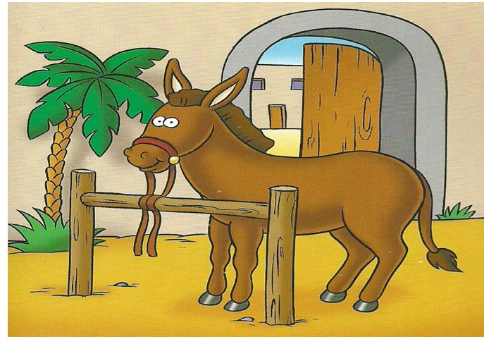
Quando Jesus foi adulto, ele entrou na cidade de Jerusalém, montado em um jumentinho (mostre). Foi um dia muito lindo onde as pessoas louvavam a Deus! E Gritavam Hosana, bendito é o que vem em nome do Senhor!
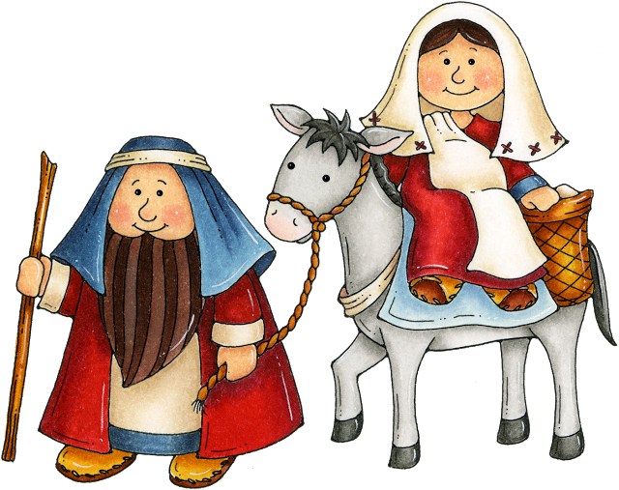
...

Ah... e estou me lembrando também que quando Jesus era bebezinho, seus pais tiveram que fazer uma viagem muito longa e longe, para outro país. Será que eles foram de avião? Nãooo..., né! Avião não existia naquele tempo. Eles foram também de jumentinho, mas só Maria foi montada, José foi puxando, a pé!


E quando Jesus nasceu e ainda era bebezinho, vieram uns reis de muito longe para visita-lo. E quem se lembra do que eles vieram, eles também moravam em outro país? .... Não, não foi de jumentinho, nem de burrinho. Foi de... camelo!!
O camelo também era usado para carregar as coisas; as bagagens. Porque o camelo anda no deserto muito tempo sem precisar tomar água. As pessoas ricas tinham muitos camelos.
Vocês se lembram quando Abraão mandou o servo buscar uma esposa para Isaque, quantos camelos ele levou? 10 camelos!
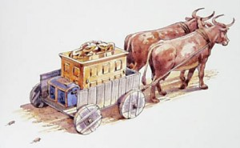
...
Ah... também tinham os cavalos e bois!
Os bois puxavam as carroças e levavam as bagagens e coisas muito importantes, como a Arca de Deus!

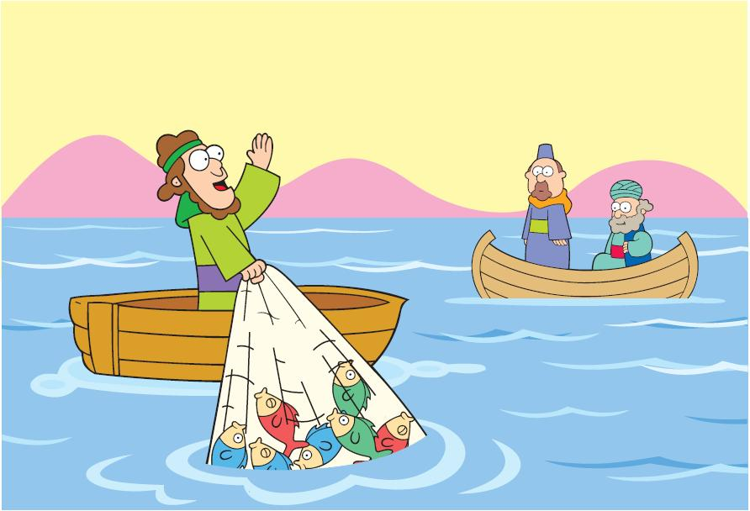
.... E finalmente os Navios que atravessaram os mares. O apostolo Paulo aqui no Novo Testamento fez três grandes viagens. E ele foi de navio!! E os barcos que usavam para trabalhar com pesca e atravessar os rios. Os discípulos de Jesus usavam para pescar. Um dia Jesus atravessou o rio para outro lado de barco

Como a gente viu, não tinha ônibus, nem trem, nem metrô, nem carro e muito menos avião.

Sabem o que eu quero fazer agora? Orar pelos meios de transportes que cada um tem. Cada um vai falar o meio de transporte que tem e que usa. E o que você deseja ter. Ou de repente fazer uma viagem com um meio de transporte moderno.
Vamos lá?
Deus tem o melhor da terra para dar para cada criança, cada família.
...
Cada criança vai falar e prestando atenção, vamos orar pelo desejo de cada uma e profetizar o melhor para vida de cada uma delas, em nome de Jesus!

Vamos orar?

Oração
Senhor Deus, obrigado pelo seu amor. Obrigado por que eu posso me locomover. Ir de um lugar para o outro. Senhor, dá pra minha família, o melhor. Amém!

Versículo
Se vocês estiverem dispostos a obedecer, comerão os melhores frutos desta terra; ... (Isaías 1:19) - Linguagem de hoje

Verificação do Ensino
- Que tipo de transporte usavam no tempo da Bíblia?
- Quando Jesus nasce, ele recebeu visitas importantes. Como eles vieram?
- Quando Jesus e sua família precisou viajar, como eles foram?
- E quando foram na igreja, como eles foram?
- Tinha um objeto, muito importante pra Deus e para o povo. A Arca. Onde ela foi carregada?
- Os amigos; os discípulos de Jesus iam trabalhar de metrô?
- O apóstolo Paulo fez três grandes viagens para outros países, como ele foi? De avião?

Oferta
Lucas 28:29-35
Um dos transportes de Jesus foi um jumentinho para que ele pudesse entrar na cidade de Jerusalém. Ele pediu para seus discípulos buscarem e dizer para o seu dono. “Jesus precisa dele”. Naquele dia Jesus precisava daquele meio de transporte. E ele pediu e seu dono, então fez uma oferta. Ele entregou seu jumento. Era o que Jesus precisava naquele dia.
E hoje Jesus não está aqui, mas se ele estivesse e precisasse de um carro, por exemplo, quem daria? Quem entregaria?
Hoje a igreja é Jesus aqui na terra. A Igreja precisa de muitas coisas. E nós vamos entregar nossas ofertas para que não falte nada na casa do Senhor, amém? Vamos ofertar!

Atividade

Sugestões: A criança pode escolher qual ela quer fazer.
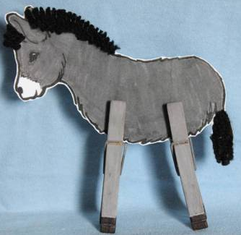

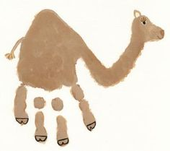

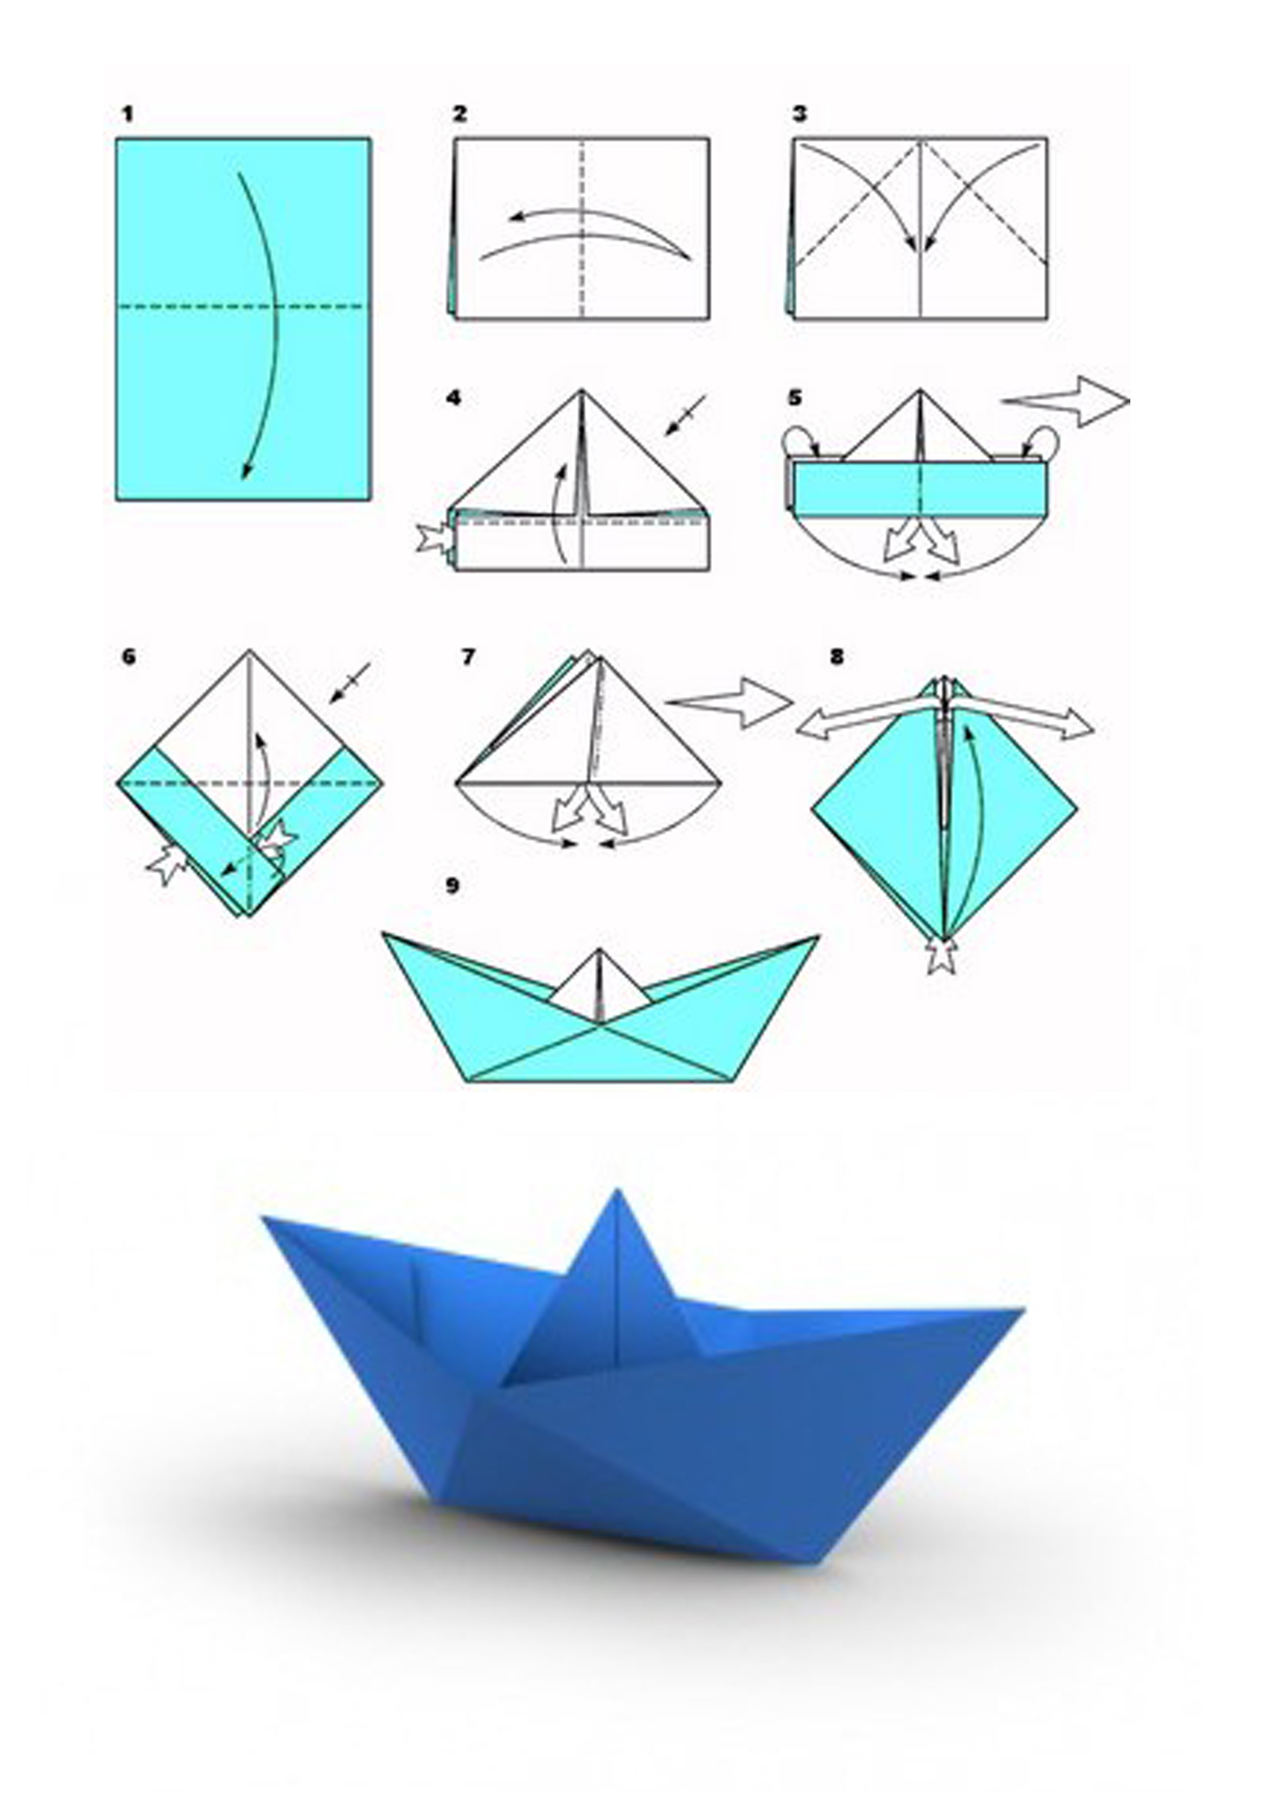



Lembrancinha:

Caixinhas feitas com rolinho de papel Higiênico:




Embalagens com o tema “Transportes”

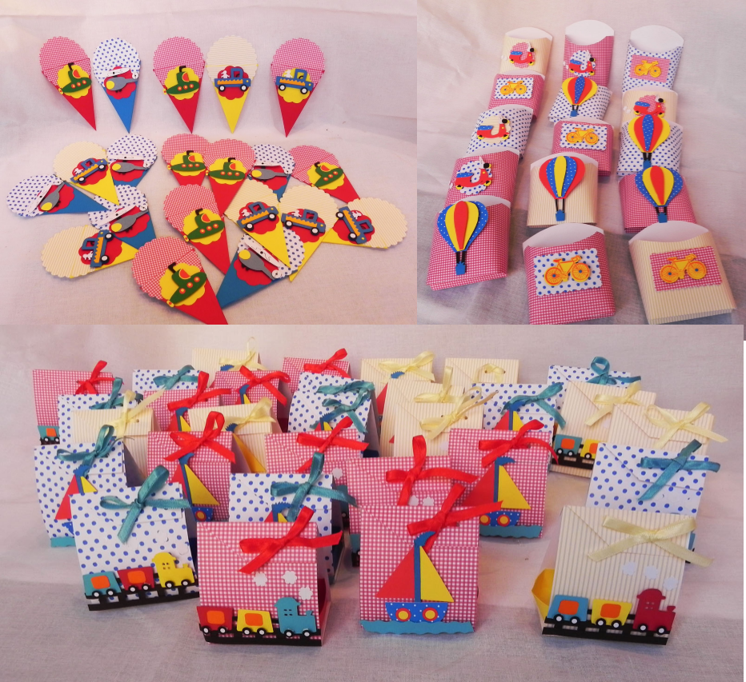

Dentro das caixinhas: Jujubas, chocolate...
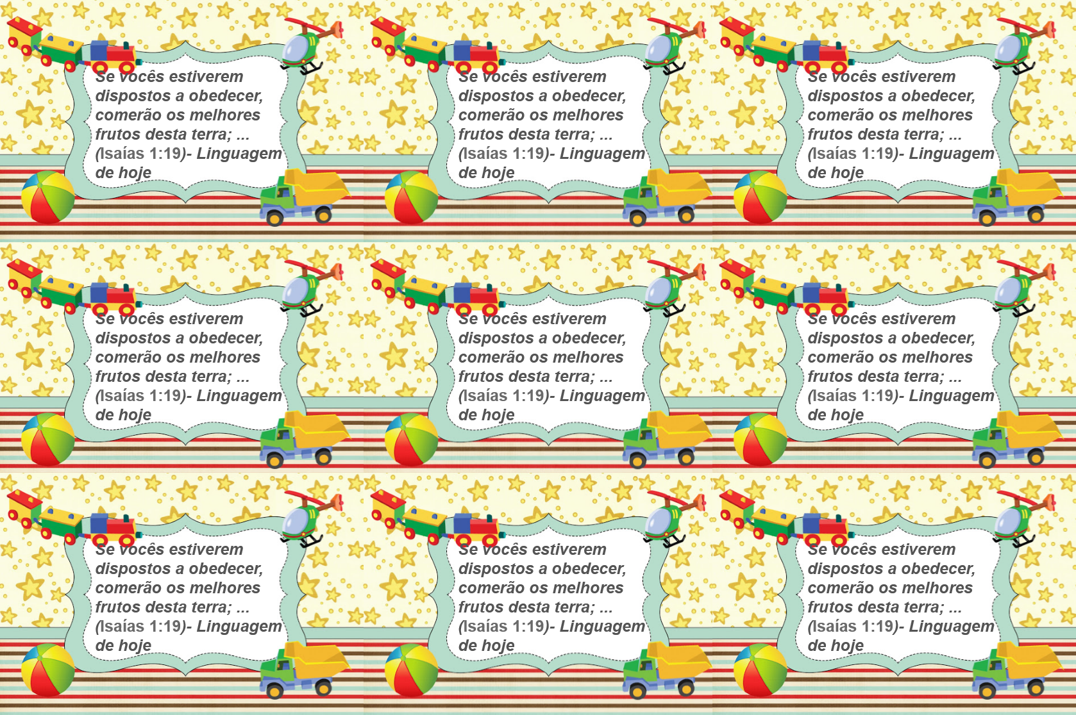

Boa Aula!

